IMPLEMENTACIJA SIGNAL PROTOKOLA
U END-TO-END ENKRIPTOVANOJ
APLIKACIJI ZA RAZMENU PORUKA

Vitor Tomić
Mentor: Saša Adamović

Univerzitet Singidunum
Tehnički Fakultet
2025

SADRŽAJ
1. PREDGOVOR - END-TO-END ENKRIPCIJA .................................................. 3
2. POGLAVLJE 1: SIGNAL PROTOKOL - TEORIJSKE OSNOVE .................................................. 4
3. POGLAVLJE 2: IMPLEMENTACIJA SIGNAL PROTOKOLA U TYPESCRIPT JEZIKU................................................. 28
4. POGLAVLJE 3: IMPLEMENTACIJA E2E APLIKACIJE .................................................. 44
5. ZAKLJUČAK .................................................. 53
6. LITERATURA .................................................. 54

PREDGOVOR - END-TO-END ENKRIPCIJA

U savremenom digitalnom društvu, komunikacija putem interneta postala je fundamentalni deo svakodnevnog života. Milijarde ljudi širom sveta razmenjuju poruke, slike, video zapise i druge vrste informacija kroz aplikacije za instant messaging, e-mail servise i platforme društvenih mreža. Međutim, sa porastom digitalne komunikacije došao je i eksponencijalni rast pretnji po privatnost korisnika.
Skandali poput otkrivanja NSA programa masovnog nadzora od strane Edwarda Snowdena 2013. godine, Cambridge Analytica afere 2018. godine, kao i učestala curenja korisničkih podataka sa servera velikih kompanija, pokazali su da tradicionalni pristupi zaštiti komunikacije nisu dovoljni [1]. Korisnici su prepušteni milosti i nemilosti kompanija koje posreduju u komunikaciji, a koje imaju potpun uvid u sadržaj svih razgovora.
Tradicionalni model bezbednosti komunikacionih sistema zasnivao se na konceptu "trusted intermediary" - poverljivog posrednika. U ovom modelu, korisnici veruju da će servis koji koriste (Google, Facebook, WhatsApp, itd.) čuvati njihove podatke i ne deliti ih sa trećim stranama. Međutim, ovaj model ima fundamentalne nedostatke:
- Tehnički rizik: Serveri kompanije mogu biti hakovani, što je rezultiralo curenjima miliona korisničkih naloga
- Pravni rizik: Kompanije mogu biti prisiljene zakonskim nalozima da predaju podatke vlastima
- Poslovni rizik: Kompanije mogu prodati ili deliti podatke sa partnerima radi profita
- Ljudski faktor: Zaposleni u kompaniji tehnički imaju pristup podacima korisnika
End-to-end enkripcija predstavlja paradigmatsku promenu u ovom pristupu, eliminišući potrebu za poverenjem u posrednika.
End-to-end enkripcija (E2E enkripcija) je metoda sigurne komunikacije koja sprečava treće strane da pristupe podacima koji se prenose sa jednog krajnjeg sistema na drugi [2]. U E2E enkriptovanom sistemu, poruke se enkriptuju na uređaju pošiljaoca i dekriptuju isključivo na uređaju primaoca. Ključevi potrebni za dekripciju nikada ne napuštaju uređaje korisnika i nisu dostupni serverima koji posreduju u komunikaciji.
Upravo zbog ovih osobina E2E enkripcije postoje pokušaji da se donesu zakoni kojima se ona zabranjuje čime bi se ukinula mogućnost privatne komunikacije na internetu.

POGLAVLJE 1 - SIGNAL PROTOKOL - TEORIJSKE OSNOVE

- Osnovni princip E2E enkripcije:
[Korisnik A] ---(enkriptovana poruka)---> [Server] ---(enkriptovana poruka)---> [Korisnik B]

Dijagram 1: E2E Enkripcija
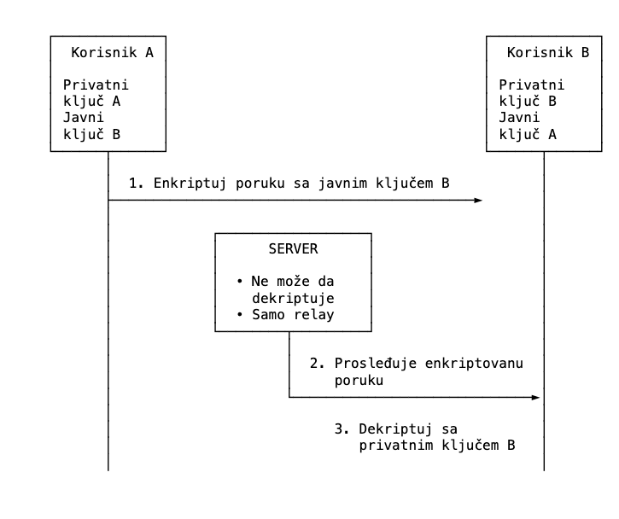

Ključne karakteristike E2E enkripcije:
- Samo krajnji učesnici mogu čitati poruke: Čak ni provajder usluge ne može da vidi sadržaj komunikacije
- Matematička garancija: Sigurnost se ne zasniva na poverenju u kompaniju, već na matematičkim principima kriptografije
- Zaštita od masovnog nadzora: Čak i ako napadač presretne sve pakete na mreži, ne može da ih dekriptuje
- Zaštita metapodataka: Napredni sistemi štite i metapodatke (ko sa kim komunicira, kada, koliko često)
Važno je razumeti ključnu razliku između end-to-end enkripcije i transportne enkripcije (kao što je TLS/SSL):
Transportna enkripcija štiti podatke samo u tranzitu između klijenta i servera. Kada poruka stigne na server, ona se dekriptuje i ponovo enkriptuje pre slanja primaocu.
[Korisnik A] --TLS--> [Server (dekriptovana poruka)] --TLS--> [Korisnik B]

Prednosti:
- Štiti od presretanja podataka na mreži (Man-in-the-Middle napadi)
- Standard za web komunikaciju (HTTPS)
- Relativno jednostavna implementacija
Nedostaci:
- Server ima potpun pristup sadržaju poruka u plain text formatu
- Ranjiv na kompromitovanje servera
- Ranjiv na pravne naloge koji zahtevaju pristup podacima
- Ne štiti od zloupotrebe od strane administratora sistema
E2E enkripcija štiti podatke kroz čitav put od pošiljaoca do primaoca, uključujući i vreme dok se nalaze na serveru:
[Korisnik A] --E2E enkriptovano--> [Server (ne može da dekriptuje)] --E2E enkriptovano--> [Korisnik B]

Prednosti:
- Potpuna zaštita od provajdera usluge
- Zaštita od hakerskih napada na server
- Zaštita od pravnih naloga (nema šta da se preda)
- Matematička garancija privatnosti
Nedostaci:
- Kompleksnija implementacija
- Teže skaliranje (grupni razgovori)
- Otežano moderiranje sadržaja (spam, abuse)
- Potreba za backup-om ključeva
Tabela 1: Poređenje TLS vs E2E
Karakteristika | TLS/HTTPS | E2E Enkripcija
Enkripcija u tranzitu | DA | DA
Server vidi plaintext | DA | NE
Zaštita od presretanja | DA | DA
Zaštita od servera | NE | DA
Otpornost na curenje podataka | NE | DA
Kompleksnost implementacije | Niska | Visoka
Mnoge popularne aplikacije koriste samo TLS i netačno tvrde da imaju "enkriptovanu" komunikaciju. Korisnici često ne razumeju da njihovi provajderi i dalje mogu čitati sve poruke. E2E enkripcija rešava ovaj problem.
Zero-knowledge (znanje jednako nuli) arhitektura je dizajn pristup u kojem server koji posreduje u komunikaciji ne poseduje nikakvo znanje o sadržaju ili privatnim ključevima korisnika [3]. Ovaj pristup je prirodna ekstenzija E2E enkripcije.
Principi zero-knowledge arhitekture:
- Server ne zna privatne ključeve korisnika
- Privatni ključevi se generišu isključivo na klijentskim uređajima
- Nikada se ne prenose na server
- Server može čuvati samo javne ključeve i potpise
- Server ne može da dekriptuje poruke
- Sve poruke koje prolaze kroz server su enkriptovane
- Server je samo "relay" - posrednik koji prosleđuje podatke
- Čak i administrator servera ne može videti sadržaj
- Server ne može da generiše ključeve u ime korisnika
- Korisnici su potpuno autonomni u generisanju ključeva
- Server samo validira potpise i strukturu podataka
- Minimizacija metapodataka
- Server beleži minimum informacija potrebnih za funkcionisanje
- Ne čuva istoriju komunikacije
- Idealno: čak ni informacija ko sa kim komunicira nije dostupna (Sealed Sender)

Prednosti zero-knowledge pristupa:
- Poverenje nije potrebno: Korisnici ne moraju da veruju provajderu
- Kompromitovanje servera nije kritično: Hakerski napad na server ne otkriva privatne podatke
- Otpornost na pravne naloge: Server nema šta relevantno da preda vlastima
- Transparentnost: Kod može biti open-source jer sigurnost ne zavisi od tajnosti sistema

Izazovi zero-knowledge pristupa:
- Otežan recovery naloga: Ako korisnik izgubi uređaj, ne može jednostavno da obnovi pristup
- Kompleksnija arhitektura: Više logike na klijentskoj strani
- Sinhronizacija između uređaja: Multi-device setup je složeniji
- Performanse: Enkripcija/dekripcija se dešava na klijentima

Aplikacija opisana u ovom radu implementira zero-knowledge arhitekturu, gde PostgreSQL baza podataka sadrži samo:
- Username i hash lozinke (bcrypt)
- Javne ključeve (Identity Key, Signed PreKey)
- One-Time PreKeys (javni ključevi)
- Registracione ID-eve
Nikakve enkriptovane poruke se ne čuvaju, a privatni ključevi nikada ne napuštaju uređaje korisnika.
Dokumenti koje je 2013. godine objavio Edward Snowden otkrili su da Nacionalna agencija za bezbednost SAD (NSA) ima programe masovnog nadzora koji prikupljaju komunikacije miliona ljudi širom sveta [1]. Programi kao što su PRISM, XKeyscore i Upstream omogućavali su pristup podacima direktno sa servera kompanija kao što su Google, Facebook, Microsoft, Apple i Yahoo.
Tradicionalna transportna enkripcija (TLS) nije bila dovoljna jer je NSA imala pristup dekriptovanim podacima na serverima ili je koristila tajne sudske naloge da prinudi kompanije na saradnju. End-to-end enkripcija je jedino tehnološko rešenje koje može zaštititi od ovog tipa pretnje.
Svake godine dolazi do masovnih curenja korisničkih podataka:
- 2019: Facebook - 540 miliona korisničkih zapisa [4]
- 2021: LinkedIn - 700 miliona korisnika [5]
- 2022: Twitter - 5.4 miliona korisnika [6]
- 2023: 23andMe - genetski podaci 6.9 miliona korisnika [7]
Kada se koristi tradicionalni pristup gde server čuva poruke u plain text ili enkriptovane sa ključevima kojima server upravlja, curenje podataka sa servera znači curenje svih razgovora svih korisnika. E2E enkripcija omogućava da čak i u slučaju potpunog kompromitovanja servera, napadač ne može da pročita sadržaj poruka.
Čak i bez spoljnih napada, zaposleni u kompanijama tehnički često imaju mogućnost pristupa korisničkim podacima. Zabeleženi su slučajevi:
- Facebook (2018): Inženjeri imali pristup nalozima bez dozvole [8]
- Google (2010): Inženjer špijunirao tinejdžere preko Google Chat-a [9]
- Snapchat (2014): Zaposleni koristili interne alate za pristup privatnim slikama [10]
Zero-knowledge E2E arhitektura čini ovakve zloupotrebe tehnički nemogućim.
Vlade širom sveta zakonski mogu da primoraju kompanije da predaju korisničke podatke:
- CLOUD Act (SAD): Prisiljava američke kompanije da predaju podatke čak i ako su skladišteni van SAD [11]
- GDPR izuzeci (EU): Omogućava pristup podacima u slučaju krivičnih istraga
- Autoritarni režimi: Direktan pristup serverima ili zabrana upotrebe E2E enkripcije
Sa E2E enkripcijom, kompanije mogu odgovoriti: "Tehnički ne posedujemo sposobnost da dekriptujemo te podatke."
Iako E2E enkripcija štiti podatke u tranzitu i na serveru, ne štiti od kompromitovanja krajnjih uređaja (malware, keylogger, itd.). Zbog toga je jednako važno:
- Koristiti sigurne operativne sisteme
- Redovno ažurirati softver
- Koristiti hardware-backed storage (iOS Keychain, Android Keystore)
- Implementirati dodatne mere kao što je Perfect Forward Secrecy

Ovaj diplomski rad istražuje implementaciju Signal Protokola, trenutno najsigurnijeg i najšire korišćenog protokola za end-to-end enkriptovanu komunikaciju. Signal Protocol koriste aplikacije sa milijardama aktivnih korisnika, uključujući:
- Signal Messenger (osnovna implementacija)
- WhatsApp (preko 3 milijarde korisnika)
- Facebook Messenger (Secret Conversations)
- Google Messages (RCS protokol)
- Skype (Private Conversations, ukinut 2025)
Cilj ovog rada je:
- Teorijski: Objasniti kako Signal Protokol postiže svoje sigurnosne garancije
- Praktično: Demonstrirati konkretnu implementaciju koristeći TypeScript
- Aplikativno: Prikazati funkcionalan sistem za razmenu poruka na web i mobilnim platformama
- Edukativno: Omogućiti razumevanje kompleksnih kriptografskih koncepata kroz praktičan primer
U narednim poglavljima detaljno ćemo analizirati teorijske osnove Signal Protokola, njegovu implementaciju u TypeScript biblioteci, i konačno, izgradnju kompletne multi-platform aplikacije za end-to-end enkriptovanu komunikaciju.

Signal Protokol nije nastao odjednom, već je rezultat višegodišnjeg razvoja i iterativnih poboljšanja. Priča počinje 2010. godine kada je Moxie Marlinspike, poznati kriptograf i haker, osnovao kompaniju Whisper Systems [12]. Prvi proizvod bio je TextSecure, aplikacija za enkriptovanu razmenu SMS poruka na Android platformi, koja je koristila enkripciju zasnovanu na Off-the-Record (OTR) messaging protokolu.
Paralelno, Whisper Systems je razvijao i RedPhone, aplikaciju za enkriptovane glasovne pozive. Obe aplikacije koristile su end-to-end enkripciju i bile su besplatne i open-source.
U novembru 2011. godine, Twitter je kupio Whisper Systems, uglavnom zbog sigurnosne ekspertize tima. Međutim, nedugo nakon akvizicije, Twitter je doneo odluku da TextSecure i RedPhone učini open-source projektima, objavljujući kompletan kod na GitHub-u [13]. Ovo je bio ključan momenat jer je omogućio nezavisne sigurnosne revizije i izgradnju poverenja u kriptografsku implementaciju.
Moxie Marlinspike je napustio Twitter 2013. godine i osnovao Open Whisper Systems, non-profit organizaciju fokusiranu isključivo na razvoj privatnih komunikacionih alata.
Ključni proboj desio se 2013. godine kada su Moxie Marlinspike i Trevor Perrin razvili Axolotl Ratchet protokol [14] (kasnije preimenovan u Double Ratchet). Ovaj protokol rešio je fundamentalne probleme prethodnih pristupa:
- Asinhrona komunikacija: Omogućio je enkripciju u scenarijima gde obe strane ne moraju biti istovremeno online (za razliku od OTR)
- Perfect Forward Secrecy: Garantovao da kompromitovanje trenutnog ključa ne ugrožava prethodne poruke
- Post-Compromise Security: Omogućio automatsko oporavljanje nakon kompromitovanja ključeva
Protokol je kombinovao Diffie-Hellman razmenu ključeva sa hash-based key derivacijom, kreirajući sistem koji kontinuirano "rotira" ključeve sa svakom porukom.
Do 2013. godine, sistem se sastojao od više komponenti:
- TextSecure Protocol (v2 i v3) - za asimetričnu enkripciju
- Axolotl Ratchet - za upravljanje sesijama
- PreKey mehanizam - za asinkronu inicijalizaciju

Godine 2016, Moxie Marlinspike i Trevor Perrin formalno su dokumentovali kompletnu specifikaciju pod nazivom Signal Protocol, koja se sastoji od tri glavna dokumenta [15]:
- The X3DH Key Agreement Protocol (Extended Triple Diffie-Hellman) - za uspostavljanje inicijalnog tajnog ključa
- The Double Ratchet Algorithm - za upravljanje enkripcijom poruka
- The Sesqui-Ratchet Algorithm (opcionalno) - dodatni sloj sigurnosti
Signal Protokol doživeo je masovno usvajanje nakon što su ga integrisale najveće tehnološke kompanije:
- Mart 2016: WhatsApp (u vlasništvu Facebook-a/Meta) integrisao Signal Protocol za sve poruke, glasovne i video pozive [16]. Sa preko 2 milijarde korisnika, ovo je bio najmasovniji deployment E2E enkripcije u istoriji.
- Oktobar 2016: Facebook Messenger dodao "Secret Conversations" bazirane na Signal Protokolu [17].
- 2018: Skype dodao "Private Conversations" koristeći Signal Protocol [19].
- 2020: Google je najavio integraciju end-to-end enkripcije u RCS (Rich Communication Services) standard za Android Messages [18].

Do danas, Signal Protokol štiti komunikaciju više od 3 milijarde ljudi svakodnevno, što ga čini de-facto standardom za end-to-end enkriptovanu komunikaciju.
Godine 2018, Moxie Marlinspike i Brian Acton (ko-osnivač WhatsApp-a) osnovali su Signal Foundation, non-profit organizaciju sa inicijalnim donacijom od 50 miliona dolara [20]. Signal Messenger aplikacija ostala je potpuno besplatna, bez oglasa, i open-source.
Signal Foundation nastavlja da razvija i unapređuje Signal Protokol, dodajući nove funkcionalnosti kao što su:
- Sealed Sender (2018) - sakrivanje metapodataka [21]
- Group Messaging v2 (2020) - efikasnije grupno slanje sa Sender Keys [22]
- Payments (2021) - privatni kriptovalutni transferi koristeći MobileCoin

Dijagram 2: Tajmlajn Signal Protokol razvoja
2010 2011 2013 2016 2018 2020
│ │ │ │ │ │
▼ ▼ ▼ ▼ ▼ ▼
Whisper Twitter Axolotl WhatsApp Signal Group
Systems kupio Ratchet integracija Foundation Messaging
osnovan ├─►Open razvijen ├─►FB Msgr osnovana v2
Source ├─►Skype
TextSecure 2+ milijarde Sealed
i RedPhone korisnika Sender

Signal Protokol nije samo praktično uspešan, već je i akademski validiran:
- 2016: Formalna analiza sigurnosti od strane Katriel Cohn-Gordon i saradnika (Oxford University) [23]
- 2017: Publikacija na IEEE European Symposium on Security and Privacy potvrdila matematičke garancije [24]
- 2017: Automatizovana verifikacija pomoću ProVerif alata od strane Nadima Kobeissi [25]
Ovi radovi potvrdili su da Signal Protokol matematički garantuje:
- Forward Secrecy (FS)
- Post-Compromise Security (PCS)
- Authentication
- Resistance to Key Compromise Impersonation (KCI)

Pre nego što uđemo u detalje Signal Protokola, neophodno je razumeti fundamentalne kriptografske koncepte na kojima se bazira.
Simetrična enkripcija koristi isti ključ za enkripciju i dekripciju podataka [26]. To je brza i efikasna metoda, ali ima fundamentalan problem: kako bezbedno podeliti taj ključ između pošiljaoca i primaoca?

Proces:
Plain Text + Ključ → [Enkriptuj] → Cipher Text
Cipher Text + Ključ → [Dekriptuj] → Plain Text

Signal Protokol koristi: AES-256-CBC (Advanced Encryption Standard, 256-bitni ključ, Cipher Block Chaining mod)

Karakteristike AES-256:
- Ključ dužine 256 bita (2^256 mogućih kombinacija - praktično nemoguće brute-force)
- Blok veličina: 128 bita
- Standard usvojen od strane NIST-a (National Institute of Standards and Technology, SAD) [27]
- Koristi se za vladin nivo bezbednosti ("Top Secret")

CBC (Cipher Block Chaining) mod:
- Svaki blok plain texta XOR-uje se sa prethodnim cipher text blokom pre enkripcije
- Koristi Initialization Vector (IV) za prvi blok
- Sprečava pattern recognition u enkriptovanom tekstu

Prednosti simetrične enkripcije:
- Vrlo brza (hiljade puta brža od asimetrične)
- Niska potrošnja resursa
- Pogodna za enkripciju velikih količina podataka

Nedostaci:
- Problem distribucije ključa
- Potreban jedinstveni ključ za svaki par korisnika

Asimetrična enkripcija koristi par ključeva: javni ključ (public key) za enkripciju i privatni ključ (private key) za dekripciju [28]. Ključevi su matematički povezani, ali je praktično nemoguće izvesti privatni ključ iz javnog.
Proces:
Plain Text + Javni ključ primaoca → [Enkriptuj] → Cipher Text
Cipher Text + Privatni ključ primaoca → [Dekriptuj] → Plain Text

Signal Protokol koristi: Curve25519 (eliptična kriva optimizovana za Elliptic Curve Diffie-Hellman - ECDH)

Curve25519 karakteristike:
- Predložena od strane Daniel J. Bernsteina 2006. godine [29]
- Pruža 128-bitnu sigurnost (ekvivalentno 3072-bitnom RSA ključu)
- Optimizovana za brzinu i otpornost na timing napade
- Mnogo kraći ključevi od RSA (32 bajta vs 384 bajta)
- Standardizovana u RFC 7748 [30]

Prednosti asimetrične enkripcije:
- Rešava problem distribucije ključa
- Javni ključ može biti slobodno deljen
- Omogućava digitalne potpise (signature)

Nedostaci:
- Mnogo sporija od simetrične (hiljadama puta)
- Veća potrošnja resursa
- Ograničena veličina podataka koji se mogu enkriptovati

Hibridni pristup:
Signal Protokol (kao i većina modernih sistema) koristi hibridni pristup:
- Asimetrična enkripcija (ECDH) za razmenu tajnog ključa
- Simetrična enkripcija (AES-256) za enkripciju stvarnih poruka
Dijagram 3: Hibridna Enkripcija
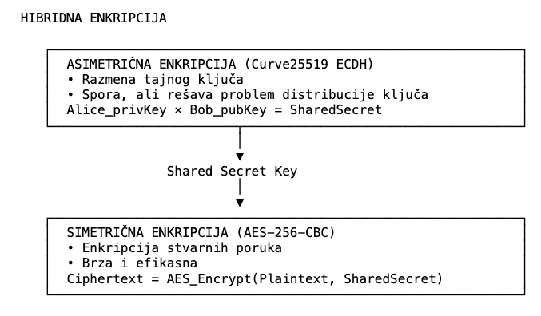

Diffie-Hellman (DH) algoritam, izmišljen 1976. godine, omogućava da dve strane uspostave zajednički tajni ključ preko nesigurnog kanala [31]. Elliptic Curve Diffie-Hellman (ECDH) je moderna varijanta koja koristi eliptične krive.
Matematička osnova (pojednostavljen prikaz):
- Alice i Bob se dogovore oko javnih parametara (baza eliptične krive)
- Alice generiše privatni ključ a i računa javni ključ A = a × G (gde je G bazna tačka)
- Bob generiše privatni ključ b i računa javni ključ B = b × G
- Alice i Bob razmenjuju javne ključeve A i B preko nesigurnog kanala
- Alice računa S = a × B = a × (b × G)
- Bob računa S = b × A = b × (a × G)
- Zahvaljujući komutativnosti množenja: a × b × G = b × a × G, oba dobijaju isti S
- Zajednički tajni ključ S je identičan kod obe strane, ali presretač koji ima samo A i B ne može da ga izračuna (to bi zahtevalo rešavanje Elliptic Curve Discrete Logarithm Problem, što je računski neizvodljivo).

Dijagram 4: ECDH Razmena Ključeva
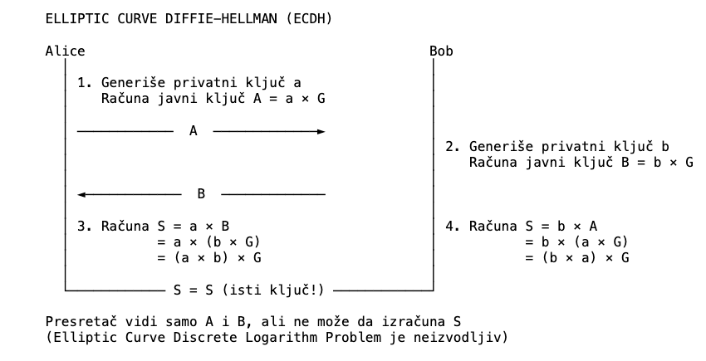

Signal Protokol vrši ČETIRI ECDH operacije (odatle "Extended Triple Diffie-Hellman") da postigne dodatnu sigurnost i autentifikaciju.
Hash funkcija je jednosmerna matematička funkcija koja proizvodi fiksnu dužinu outputa (digest) iz proizvoljnog inputa [32].
Osobine dobre kriptografske hash funkcije:
- Deterministička: Isti input uvek daje isti output
- Brza za računanje: Efikasno se može izračunati
- Jednosmerna (pre-image resistance): Praktično nemoguće naći input iz outputa
- Otporna na kolizije: Praktično nemoguće naći dva različita inputa sa istim outputom
- Avalanche efekat: Mala promena inputa drastično menja output
- Signal Protokol koristi: SHA-256 (Secure Hash Algorithm, 256-bitni output)

HMAC (Hash-based Message Authentication Code):
HMAC koristi hash funkciju sa tajnim ključem da obezbedi autentičnost i integritet poruke [33]:
HMAC(K, message) = Hash((K ⊕ opad) || Hash((K ⊕ ipad) || message))

Signal koristi HMAC-SHA256 za:
- Verifikaciju da poruka nije promenjena
- Autentifikaciju pošiljaoca
- Proveru integriteta ključeva

Razlika između enkripcije i HMAC:
- Enkripcija → Tajnost: Sprečava čitanje
- HMAC → Integritet i autentičnost: Sprečava menjanje i falsifikovanje
Signal koristi encrypt-then-MAC pristup: prvo enkriptuje poruku, zatim računa HMAC preko ciphertext-a.
KDF je funkcija koja iz inicijalnog ključnog materijala izvodi nove ključeve [34]. Ovo je kritično za Signal Protokol jer omogućava generisanje "lanca" ključeva iz jednog tajnog.
Signal koristi: HKDF (HMAC-based Key Derivation Function)
Standardizovana u RFC 5869 [35], HKDF ima dve faze:
- 1. Extract faza:
PRK = HMAC-Hash(salt, input_key_material)
- 2. Expand faza:
OKM = HMAC-Hash(PRK, info || counter)
- Primena u Signal Protokolu:
// Izvođenje više ključeva iz jednog shared secret-a
const [rootKey, chainKey] = HKDF(sharedSecret, salt, info);
const [messageKey1, nextChainKey1] = HKDF(chainKey, ...);
const [messageKey2, nextChainKey2] = HKDF(nextChainKey1, ...);
Svaka poruka koristi jedinstveni message key, ali svi su deterministički izvedeni iz inicijalnog shared secret-a.

Perfect Forward Secrecy je osobina protokola koja garantuje da kompromitovanje dugoročnih privatnih ključeva ne ugrožava tajnost prošlih sesija [36].
- Bez PFS (npr. RSA):
Ako napadač:
1. Snima enkriptovane poruke godinama
2. Jednog dana kompromituje privatni RSA ključ
→ Može dekriptovati SVE snimljene poruke
- Sa PFS (npr. Signal):
Ako napadač:
1. Snima enkriptovane poruke
2. Kompromituje trenutne session ključeve
→ Može dekriptovati SAMO poruke od momenta kompromitovanja
→ Prošle poruke ostaju sigurne
Signal generiše efemerne Diffie-Hellman ključeve koji se koriste samo za jednu sesiju ili čak jednu poruku, zatim se odbacuju.
Dijagram 5: Forward Secrecy ilustracija
PERFECT FORWARD SECRECY
BEZ PFS (npr. RSA):
═══════════════════
2020: Alice → Bob [Encrypted with RSA public key]
2021: Alice → Bob [Encrypted with RSA public key]
2022: Alice → Bob [Encrypted with RSA public key]
2025: Napadač ukrade RSA privatni ključ
⚠️ SVE prošle poruke su kompromitovane!
SA PFS (Signal Protocol):
═════════════════════════
2020: Alice → Bob [Encrypted with ephemeral key #1] → ključ obrisan
2021: Alice → Bob [Encrypted with ephemeral key #2] → ključ obrisan
2022: Alice → Bob [Encrypted with ephemeral key #3] → ključ obrisan
2025: Napadač ukrade trenutne ključeve
✓ Prošle poruke OSTAJU sigurne (ključevi ne postoje!)

Post-Compromise Security omogućava da sistem automatski oporavi sigurnost nakon što je kompromitovan [37].
Scenario:
1. Napadač kompromituje uređaj i ukrade session ključeve
2. Napadač čita sve poruke dok je aktivan
3. Napadač gubi pristup
4. Signal Protokol automatski generiše nove DH ključeve
5. Napadač više NE MOŽE čitati nove poruke

Kako Double Ratchet postiže PCS: Nakon svake razmene poruka, Signal vrši novu Diffie-Hellman razmenu (DH ratchet step), kreirajući potpuno nove ključeve nezavisne od starih.

Signal Protokol se sastoji od tri glavne komponente:
Dijagram 6: Arhitektura Signal Protokola
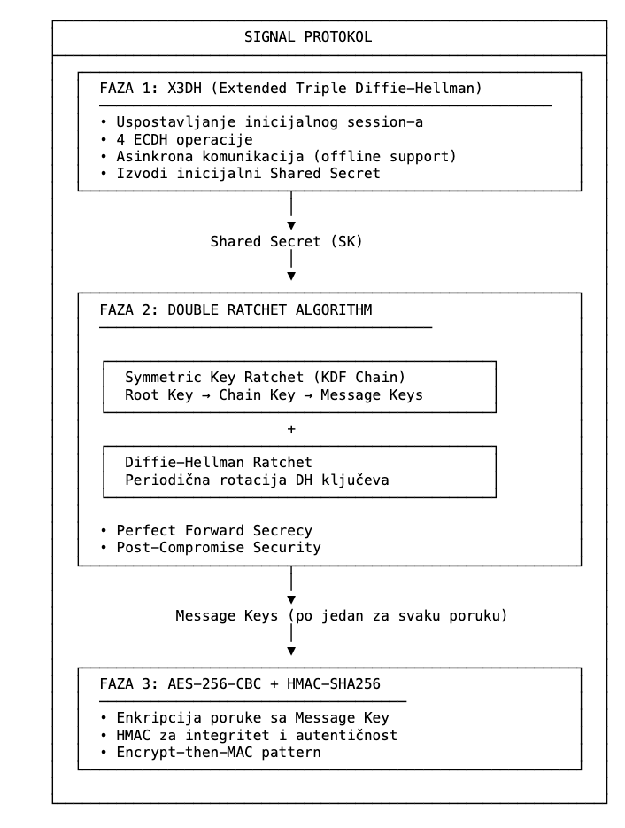
X3DH je protokol za uspostavljanje zajedničkog tajnog ključa između dve strane koje možda nisu istovremeno online [38]. Omogućava da Alice pošalje enkriptovanu poruku Bobu čak i kada Bob nije povezan na mrežu.

1. Identity Key (IK)
- Dugoročni ključ koji predstavlja identitet korisnika
- Curve25519 key pair
- Generiše se prilikom instalacije aplikacije
- Koristi se za autentifikaciju

2. Signed PreKey (SPK)

- Srednjeročni javni ključ potpisan sa Identity Key
- Rotira se periodično (npr. svake nedelje)
- Potpis dokazuje da ovaj ključ zaista pripada vlasniku Identity Key-a

3. One-Time PreKeys (OPK)

- Kratkoročni javni ključevi
- Svaki se koristi samo jednom
- Server održava pool od ~100 ovih ključeva
- Obezbeđuju deniability i dodatan sloj sigurnosti

4. Ephemeral Key (EK)

- Generiše ga Alice u trenutku slanja prve poruke
- Koristi se samo za tu jednu inicijalizaciju
- Odmah se odbacuje nakon izračunavanja shared secret-a

- Faza 1: Bob postavlja svoje ključeve na server
Bob:
1. Generiše IK_B (Identity Key)
2. Generiše SPK_B (Signed PreKey) + potpisuje ga sa IK_B
3. Generiše 100 OPK_B (One-Time PreKeys)
4. Šalje na server: IK_B, SPK_B (+ signature), OPK_B[]
- Faza 2: Alice inicira komunikaciju
Alice:
1. Preuzima Bob-ov "Key Bundle" sa servera:
- IK_B, SPK_B (+ signature), OPK_B (jedan)
2. Verifikuje potpis na SPK_B koristeći IK_B
3. Generiše efemerni ključ EK_A
4. Vrši ČETIRI ECDH operacije:
DH1 = ECDH(IK_A, SPK_B) // Alice's Identity × Bob's Signed PreKey
DH2 = ECDH(EK_A, IK_B) // Alice's Ephemeral × Bob's Identity
DH3 = ECDH(EK_A, SPK_B) // Alice's Ephemeral × Bob's Signed PreKey
DH4 = ECDH(EK_A, OPK_B) // Alice's Ephemeral × Bob's One-Time PreKey
5. Konkatenira rezultate i izvodi shared secret:
SK = HKDF(DH1 || DH2 || DH3 || DH4, dodatne_info)
6. Šalje Bob-u inicijalnu poruku:
- IK_A (Alice's Identity Key public)
- EK_A (Alice's Ephemeral Key public)
- ID OPK_B koji je korišćen
- Enkriptovanu prvu poruku koristeći SK
- Faza 3: Bob prima inicijalnu poruku
Bob:
1. Prima Alice-inu poruku sa IK_A, EK_A, OPK_B ID
2. Pronalazi OPK_B u svom lokalnom storage-u
3. Vrši iste ČETIRI ECDH operacije:
DH1 = ECDH(SPK_B, IK_A)
DH2 = ECDH(IK_B, EK_A)
DH3 = ECDH(SPK_B, EK_A)
DH4 = ECDH(OPK_B, EK_A)
4. Izvodi isti shared secret: SK = HKDF(DH1 || DH2 || DH3 || DH4)
5. BRIŠE korišćeni OPK_B
6. Dekriptuje Alice-inu poruku
7. Inicijalizuje Double Ratchet sa SK kao root key

Dijagram 7: Sekvenca X3DH Protokola
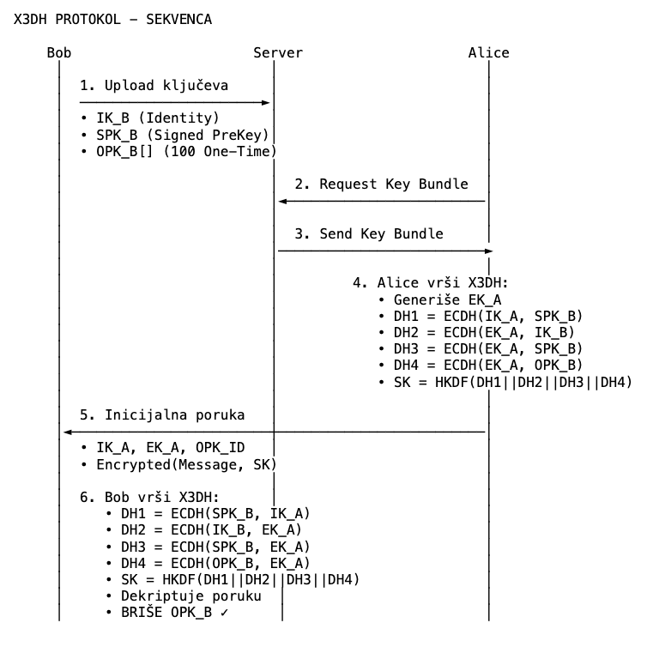

- DH1: Mutual authentication
- DH2: Forward secrecy početak
- DH3: Dodatna forward secrecy
- DH4: Maksimalna forward secrecy i deniability
Kombinacija svih četiri čini praktično nemogućim da neko dekriptuje komunikaciju čak i ako kompromituje neke od ključeva.

Nakon X3DH-a, Double Ratchet algoritam preuzima upravljanje enkripcijom svih narednih poruka [39]. Naziv dolazi od dva nezavisna "ratchet" mehanizma:
- Symmetric Key Ratchet (KDF Chain)
- Diffie-Hellman Ratchet
"Ratchet" u kriptografskom kontekstu znači jednosmerni proces izvođenja ključeva:
InitialKey --[KDF]--> Key1 --[KDF]--> Key2 --[KDF]--> Key3 ...
Ako imate Key3, ne možete izračunati Key1 ili Key2, ali možete izračunati Key4, Key5, itd.
1. Root Key (RK)
- Najosnovniji ključ u hijerarhiji
- Ažurira se pri svakom DH Ratchet step-u
- Nikada se ne koristi direktno za enkripciju

2. Chain Keys (CK)
- Izvode se iz Root Key-a
- Postoje dva lanca: Sending Chain i Receiving Chain
- Ažuriraju se sa svakom porukom

3. Message Keys (MK)
- Konačni ključevi za enkripciju pojedinačnih poruka
- Svaka poruka ima jedinstveni Message Key
- Brišu se nakon upotrebe
- Hijerarhija:
Root Key (RK)
↓ HKDF
Chain Key (CK)
↓ HKDF
Message Key (MK) → [AES-256-CBC enkripcija]
// Za svaku poruku koju šaljete:
function sendMessage(plaintext) {
// 1. Izvedite message key i sledeći chain key
const [messageKey, nextChainKey] = HKDF(sendingChainKey, "MessageKeys");
sendingChainKey = nextChainKey;
// 2. Enkriptujte poruku
const ciphertext = AES256_CBC_Encrypt(plaintext, messageKey);
// 3. OBRIŠITE message key (kritično za FS!)
delete messageKey;
return ciphertext;
}
Symmetric Ratchet se pomera sa svakom pojedinačnom porukom.
Dijagram 8: Lanac Napredovanja Simetričnih Ključeva
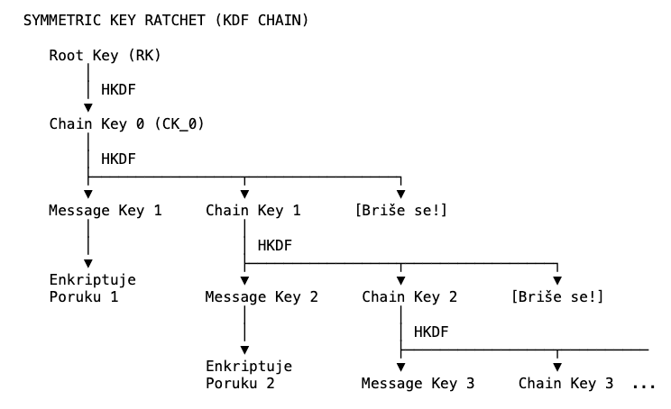
OSOBINE:
• Svaka poruka ima JEDINSTVENI Message Key
• Message Keys se brišu odmah nakon upotrebe (Forward Secrecy)
• Jednosmeran proces (ne možeš iz CK_2 dobiti MK_1)
• Brzo (samo hash operacije, bez DH)

DH Ratchet se aktivira svaki put kada strana prima poruku i odluči da odgovori:
Alice šalje poruku → uključuje A_pub u header
Bob prima:
- Generiše NOV DH key pair (B_priv_new, B_pub_new)
- Računa DH(B_priv_new, A_pub) = dh_output
- Ažurira Root Key: new_RK = HKDF(old_RK, dh_output)
- Izvodi NOVE chain keys
Bob šalje odgovor → uključuje B_pub_new u header
Alice prima:
- Generiše NOV DH key pair (A_priv_new, A_pub_new)
- Računa DH(A_priv_new, B_pub_new) = dh_output
- Ažurira Root Key i chain keys
Sa svakom DH Ratchet rotacijom, potpuno novi ključni materijal se generiše. Čak i ako napadač kompromituje stare ključeve, nove DH razmene kreiraju nove, nezavisne tajne.
- Frekvencija: Aktivira se pri svakoj promeni pravca komunikacije (Alice šalje → Bob odgovara).
Dijagram 9: DH Račet Vizualizacija
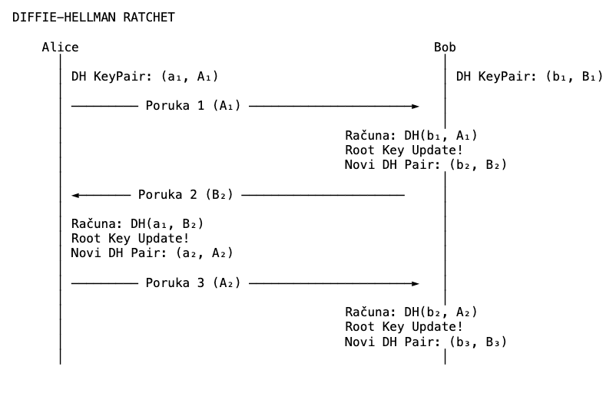
KOD SVAKE "TURN" PROMENE:
• Generiše se NOV DH key pair
• STARI privatni ključ se briše
• Root Key se ažurira sa novim DH output-om
• Novi Chain Keys se izvode
REZULTAT: Post-Compromise Security!

Poruke preko interneta mogu stići van reda. Double Ratchet to rešava čuvanjem "skipped message keys":
Bob prima poruku 1: koristi MK1, ažurira CK
Bob prima poruku 3:
- Izvodi MK2 i čuva ga kao "skipped"
- Izvodi MK3 i dekriptuje poruku 3
Bob kasnije prima poruku 2:
- Pronalazi sačuvani MK2 i dekriptuje

Specifikacija: RFC 7748 [30]
Karakteristike:
- 32-bajtni ključevi (256 bita)
- ~128-bit nivo sigurnosti
- Ekvivalentno 3072-bitnom RSA ključu
- Otporna na timing napade
- Brža od NIST krivih
- Primena: Svi DH ključevi u Signal-u.
Specifikacija: FIPS 197 [27]
Parametri:
- Ključ: 256 bita
- Blok: 128 bita
- IV: 128 bita, random za svaku poruku
- Primena: Enkripcija sadržaja poruke i attachments-a.
Specifikacija: RFC 2104 [33]
Primena:
- Autentifikacija poruka
- Verifikacija potpisa na Signed PreKey
- Integrity check u key derivation
Signal koristi encrypt-then-MAC.
Specifikacija: RFC 5869 [35]
- Primena:
- X3DH shared secret derivacija
- Root Key ažuriranje
- Chain Key ratcheting

Garancija: Kompromitovanje dugoročnih ključeva ne ugrožava prošle komunikacije.
Kako Signal postiže:
- Efemerni ključevi u X3DH
- DH Ratchet u Double Ratchet
- Brisanje Message Keys
Garancija: Automatski oporavak sigurnosti nakon kompromitovanja.
Kako Signal postiže: DH Ratchet generiše nove ključeve nezavisne od starih.
- Signal zaštita:
- Identity Key verifikacija (Safety Numbers)
- Signed PreKey potpis
- Certificate Pinning
Signal koristi HMAC (simetrični MAC) umesto digitalnih potpisa, omogućavajući korisnicima da poreknu da su poslali poruku.
- Osnovni nivo: Minimalni metapodaci na serveru.
- Napredni nivo (Sealed Sender): Sakriva metapodatake čak i od Signal servera [21].
X3DH koristi ključeve OBE strane, sprečavajući impersonaciju čak i ako je jedan ključ kompromitovan.
Chain Key brojač sprečava replay napade.
Tabela 2: Signal Protocol sigurnosne garancije
Sigurnosna Osobina | Signal Protokol | Tradicionalni Protokoli
Forward Secrecy | DA (X3DH + DH Ratchet) | Delimično (TLS 1.3)
Post-Compromise Security | DA (DH Ratchet) | NE
MITM Resistance | DA (Safety Numbers) | DA (Certificates)
Replay Attack Protection | DA (Chain Key Counter) | DA (Sequence Numbers)
Deniability | DA (HMAC) | NE (Digital Signatures)
Metadata Protection | Parcijalna (Sealed Sender) | NE
Asinkrona komunikacija | DA (X3DH) | Delimično (OTR ne podržava)

POGLAVLJE 3: IMPLEMENTACIJA SIGNAL PROTOKOLA U TYPESCRIPT JEZIKU

Nakon što smo razumeli teorijske osnove Signal Protokola, prelazimo na praktičnu implementaciju. Za web i mobilne aplikacije, najpopularnija implementacija je @privacyresearch/libsignal-protocol-typescript [42], TypeScript port originalne Java i C implementacije.
TypeScript je nadskup JavaScript-a koji dodaje statički typing sistem [43]. Za kriptografsku biblioteku, ovo donosi nekoliko ključnih prednosti:
- 1. Type Safety
// Kompajler će uhvatiti grešku u compile-time
const keyPair: KeyPairType = await generateIdentityKeyPair();
const wrongUsage = keyPair.pubKey + 5; // ERROR: Cannot add number to Uint8Array
- 2. Bolja dokumentacija kroz tipove
interface PreKeyBundle {
identityKey: ArrayBuffer;
registrationId: number;
preKey?: {
keyId: number;
publicKey: ArrayBuffer;
};
signedPreKey: {
keyId: number;
publicKey: ArrayBuffer;
signature: ArrayBuffer;
};
- 3. IDE podrška - autocomplete, refactoring, inline documentation
- 4. Kompatibilnost - TypeScript se kompajlira u JavaScript, pa radi u browser-u, Node.js-u i React Native-u
Biblioteka se može instalirati uz pomoć node package managera uz sledeću konzolnu komandu:
npm install @privacyresearch/libsignal-protocol-typescript

Biblioteka eksportuje sledeće glavne komponente:
Klase:
- SessionBuilder - Za inicijalizaciju sesije koristeći X3DH
- SessionCipher - Za enkripciju/dekripciju poruka
- SignalProtocolAddress - Identifikator korisnika
- PreKeyBundle - Paket javnih ključeva

Interfejsi:
- SignalProtocolStore - Interfejs koji morate implementirati za čuvanje ključeva
- KeyPairType - Tip za Curve25519 key pair
- PreKeyType, SignedPreKeyType - Tipovi za ključeve

Helper funkcije:
- KeyHelper.generateIdentityKeyPair() - Generiše Identity Key
- KeyHelper.generatePreKeys() - Generiše One-Time PreKeys
- KeyHelper.generateSignedPreKey() - Generiše Signed PreKey
- KeyHelper.generateRegistrationId() - Generiše random Registration ID
Ključna razlika je da TypeScript implementacija koristi asinhrone funkcije (async/await) jer JavaScript ne podržava blocking operacije u browser-u.
Srce Signal Protokol implementacije je SignalProtocolStore - interfejs koji definiše kako se ključevi i sesije čuvaju [44]. Ovo je najkritičniji deo implementacije jer neadekvatan storage može ugroziti sigurnost.

Interfejs zahteva implementaciju sledećih metoda:
interface SignalProtocolStore {
// Identity Key management
getIdentityKeyPair(): Promise<KeyPairType | undefined>;
getLocalRegistrationId(): Promise<number | undefined>;
// PreKey management
loadPreKey(keyId: number): Promise<KeyPairType | undefined>;
storePreKey(keyId: number, keyPair: KeyPairType): Promise<void>;
removePreKey(keyId: number): Promise<void>;
// Signed PreKey management
loadSignedPreKey(keyId: number): Promise<KeyPairType | undefined>;
storeSignedPreKey(keyId: number, keyPair: KeyPairType): Promise<void>;
removeSignedPreKey(keyId: number): Promise<void>;
// Session management
loadSession(identifier: string): Promise<SessionType | undefined>;
storeSession(identifier: string, record: SessionType): Promise<void>;
// Trust/Identity management
isTrustedIdentity(
identifier: string,
identityKey: ArrayBuffer,
direction: Direction
): Promise<boolean>;
saveIdentity(identifier: string, identityKey: ArrayBuffer): Promise<boolean>;
loadIdentity(identifier: string): Promise<ArrayBuffer | undefined>;
}
U web aplikaciji, koristimo IndexedDB za siguran klijentski storage [45]. IndexedDB je async, transakciona baza podataka ugrađena u browser.

- Fajl: client/src/services/signalProtocolStore.ts (iz našeg projekta)

import { openDB, DBSchema, IDBPDatabase } from 'idb';
// Definicija šeme baze podataka
interface SignalDBSchema extends DBSchema {
identity: {
key: string;
value: any;
};
preKeys: {
key: number;
value: KeyPairType;
};
signedPreKeys: {
key: number;
value: KeyPairType;
};
sessions: {
key: string; // format: "userId.deviceId"
value: SessionType;
};
identityKeys: {
key: string; // userId
value: ArrayBuffer;
};
}
export class SignalProtocolStore implements SignalProtocolStoreInterface {
private db: IDBPDatabase<SignalDBSchema> | null = null;
private dbName = 'signal-protocol-store';
// Inicijalizacija baze podataka
async initialize(): Promise<void> {
this.db = await openDB<SignalDBSchema>(this.dbName, 1, {
upgrade(db) {
// Kreiranje object stores (kao tabele)
if (!db.objectStoreNames.contains('identity')) {
db.createObjectStore('identity');
}
if (!db.objectStoreNames.contains('preKeys')) {
db.createObjectStore('preKeys');
}
if (!db.objectStoreNames.contains('signedPreKeys')) {
db.createObjectStore('signedPreKeys');
}
if (!db.objectStoreNames.contains('sessions')) {
db.createObjectStore('sessions');
}
if (!db.objectStoreNames.contains('identityKeys')) {
db.createObjectStore('identityKeys');
}
},
});
}
// Identity Key management
async getIdentityKeyPair(): Promise<KeyPairType | undefined> {
if (!this.db) await this.initialize();
const data = await this.db!.get('identity', 'identityKey');
if (!data) return undefined;
return {
pubKey: new Uint8Array(data.pubKey),
privKey: new Uint8Array(data.privKey),
};
}
async storeIdentityKeyPair(keyPair: KeyPairType): Promise<void> {
if (!this.db) await this.initialize();
await this.db!.put('identity', {
pubKey: Array.from(keyPair.pubKey),
privKey: Array.from(keyPair.privKey),
}, 'identityKey');
}
async getLocalRegistrationId(): Promise<number | undefined> {
if (!this.db) await this.initialize();
return await this.db!.get('identity', 'registrationId');
}
async storeLocalRegistrationId(id: number): Promise<void> {
if (!this.db) await this.initialize();
await this.db!.put('identity', id, 'registrationId');
}
// PreKey management
async loadPreKey(keyId: number): Promise<KeyPairType | undefined> {
if (!this.db) await this.initialize();
const data = await this.db!.get('preKeys', keyId);
if (!data) return undefined;
return {
pubKey: new Uint8Array(data.pubKey),
privKey: new Uint8Array(data.privKey),
};
}
async storePreKey(keyId: number, keyPair: KeyPairType): Promise<void> {
if (!this.db) await this.initialize();
await this.db!.put('preKeys', {
pubKey: Array.from(keyPair.pubKey),
privKey: Array.from(keyPair.privKey),
}, keyId);
}
async removePreKey(keyId: number): Promise<void> {
if (!this.db) await this.initialize();
await this.db!.delete('preKeys', keyId);
}
// Signed PreKey management (slično kao PreKey)
async loadSignedPreKey(keyId: number): Promise<KeyPairType | undefined> {
if (!this.db) await this.initialize();
const data = await this.db!.get('signedPreKeys', keyId);
if (!data) return undefined;
return {
pubKey: new Uint8Array(data.pubKey),
privKey: new Uint8Array(data.privKey),
};
}
async storeSignedPreKey(keyId: number, keyPair: KeyPairType): Promise<void> {
if (!this.db) await this.initialize();
await this.db!.put('signedPreKeys', {
pubKey: Array.from(keyPair.pubKey),
privKey: Array.from(keyPair.privKey),
}, keyId);
}
// Session management
async loadSession(identifier: string): Promise<SessionType | undefined> {
if (!this.db) await this.initialize();
return await this.db!.get('sessions', identifier);
}
async storeSession(identifier: string, record: SessionType): Promise<void> {
if (!this.db) await this.initialize();
await this.db!.put('sessions', record, identifier);
}
// Identity verification
async isTrustedIdentity(
identifier: string,
identityKey: ArrayBuffer,
direction: Direction
): Promise<boolean> {
if (!this.db) await this.initialize();
const stored = await this.db!.get('identityKeys', identifier);
if (!stored) {
// Ako nemamo sačuvan identity key, smatramo da je nov valid
return true;
}
// Provera da li se identity key promenio
return this.arrayBufferEqual(stored, identityKey);
}
async saveIdentity(identifier: string, identityKey: ArrayBuffer): Promise<boolean> {
if (!this.db) await this.initialize();
const existing = await this.db!.get('identityKeys', identifier);
await this.db!.put('identityKeys', identityKey, identifier);
// Vraćamo true ako je ključ promenjen
return !existing || !this.arrayBufferEqual(existing, identityKey);
}
// Helper funkcija za poređenje ArrayBuffer-a
private arrayBufferEqual(buf1: ArrayBuffer, buf2: ArrayBuffer): boolean {
if (buf1.byteLength !== buf2.byteLength) return false;
const view1 = new Uint8Array(buf1);
const view2 = new Uint8Array(buf2);
for (let i = 0; i < view1.length; i++) {
if (view1[i] !== view2[i]) return false;
}
return true;
}
}

Ključne karakteristike:
- Perzistentnost: Podaci ostaju u browser-u čak i nakon zatvaranja tab-a
- Async operacije: Ne blokiraju UI thread
- Transakciona konzistentnost: IndexedDB garantuje ACID osobine
- Sigurnost: Podaci su izolovani po origin-u (ne može drugi sajt da pristupi)

Sigurnosna napomena:
- IndexedDB podaci su enkriptovani na disk-u (na modernim OS-ima)
- Ali nisu dodatno enkriptovani u samoj aplikaciji
- Za dodatnu sigurnost, neke implementacije enkriptuju privatne ključeve sa user password-om

Mobilne aplikacije koriste drugačiji pristup storage-u zbog dodatnih sigurnosnih mogućnosti:
- Fajl: mobile/src/services/signalProtocolStore.ts:
import AsyncStorage from '@react-native-async-storage/async-storage';
import * as Keychain from 'react-native-keychain';
export class SignalProtocolStore implements SignalProtocolStoreInterface {
private readonly IDENTITY_KEY = '@signal:identityKey';
private readonly REGISTRATION_ID = '@signal:registrationId';
// Kritični ključevi se čuvaju u Keychain (hardware-backed encryption)
async getIdentityKeyPair(): Promise<KeyPairType | undefined> {
try {
const credentials = await Keychain.getGenericPassword({
service: this.IDENTITY_KEY,
});
if (!credentials) return undefined;
const data = JSON.parse(credentials.password);
return {
pubKey: new Uint8Array(data.pubKey),
privKey: new Uint8Array(data.privKey),
};
} catch (error) {
console.error('Error loading identity key:', error);
return undefined;
}
}
async storeIdentityKeyPair(keyPair: KeyPairType): Promise<void> {
const data = JSON.stringify({
pubKey: Array.from(keyPair.pubKey),
privKey: Array.from(keyPair.privKey),
});
// Čuvamo u Keychain sa hardware encryption (iOS Secure Enclave / Android Keystore)
await Keychain.setGenericPassword('identityKey', data, {
service: this.IDENTITY_KEY,
accessible: Keychain.ACCESSIBLE.WHEN_UNLOCKED_THIS_DEVICE_ONLY,
});
}
// Manje osetljivi podaci se čuvaju u AsyncStorage
async getLocalRegistrationId(): Promise<number | undefined> {
const value = await AsyncStorage.getItem(this.REGISTRATION_ID);
return value ? parseInt(value, 10) : undefined;
}
async storeLocalRegistrationId(id: number): Promise<void> {
await AsyncStorage.setItem(this.REGISTRATION_ID, id.toString());
}
// PreKeys se čuvaju u AsyncStorage (manje kritični jer su efemerni)
async loadPreKey(keyId: number): Promise<KeyPairType | undefined> {
const key = `@signal:preKey:${keyId}`;
const value = await AsyncStorage.getItem(key);
if (!value) return undefined;
const data = JSON.parse(value);
return {
pubKey: new Uint8Array(data.pubKey),
privKey: new Uint8Array(data.privKey),
};
}
async storePreKey(keyId: number, keyPair: KeyPairType): Promise<void> {
const key = `@signal:preKey:${keyId}`;
const value = JSON.stringify({
pubKey: Array.from(keyPair.pubKey),
privKey: Array.from(keyPair.privKey),
});
await AsyncStorage.setItem(key, value);
}
async removePreKey(keyId: number): Promise<void> {
const key = `@signal:preKey:${keyId}`;
await AsyncStorage.removeItem(key);
}
// ... ostale metode slično implementirane
}

React Native Keychain prednosti:

iOS (Secure Enclave):
- Hardware-backed enkripcija na iPhone 5s i novijim
- Privatni ključevi se ne mogu ekstrahovati čak ni sa jailbroken uređaja
- Biometrijska zaštita (Touch ID / Face ID)

Android (Keystore):
- Hardware-backed enkripcija na uređajima sa TEE (Trusted Execution Environment)
- Zaštita od root pristupa
- Enkripcija vezana za screen lock

Nakon inicijalizacije store-a, sledeći korak je generisanje svih potrebnih ključeva. Ovo se dešava prilikom registracije novog korisnika.
- Fajl: client/src/utils/signalCrypto.ts
import { KeyHelper } from '@privacyresearch/libsignal-protocol-typescript';
export interface GeneratedKeys {
identityKey: KeyPairType;
registrationId: number;
signedPreKey: SignedPreKeyType;
preKeys: PreKeyType[];
}
export async function generateSignalKeys(): Promise<GeneratedKeys> {
// 1. Generiši Identity Key (dugoročni ključ)
const identityKey = await KeyHelper.generateIdentityKeyPair();
// 2. Generiši Registration ID (random 14-bit broj)
const registrationId = KeyHelper.generateRegistrationId();
// 3. Generiši Signed PreKey ID (random)
const signedPreKeyId = Math.floor(10000 + Math.random() * 90000);
// 4. Generiši Signed PreKey i potpiši ga sa Identity Key-em
const signedPreKey = await KeyHelper.generateSignedPreKey(
identityKey,
signedPreKeyId
);
// 5. Generiši 20 One-Time PreKeys
const startId = Math.floor(Math.random() * 100000);
const preKeys = await KeyHelper.generatePreKeys(startId, 20);
return {
identityKey,
registrationId,
signedPreKey,
preKeys,
};
}

Proces registracije:
// client/src/services/signalAuthService.ts
export async function registerUser(username: string, password: string) {
// 1. Generiši sve Signal ključeve lokalno
const keys = await generateSignalKeys();
// 2. Sačuvaj privatne ključeve u IndexedDB
const store = new SignalProtocolStore();
await store.storeIdentityKeyPair(keys.identityKey);
await store.storeLocalRegistrationId(keys.registrationId);
await store.storeSignedPreKey(keys.signedPreKey.keyId, keys.signedPreKey.keyPair);
for (const preKey of keys.preKeys) {
await store.storePreKey(preKey.keyId, preKey.keyPair);
}
// 3. Pripremi javne ključeve za server
const publicKeys = {
identityKey: arrayBufferToBase64(keys.identityKey.pubKey),
registrationId: keys.registrationId,
signedPreKey: {
keyId: keys.signedPreKey.keyId,
publicKey: arrayBufferToBase64(keys.signedPreKey.keyPair.pubKey),
signature: arrayBufferToBase64(keys.signedPreKey.signature),
},
preKeys: keys.preKeys.map(pk => ({
keyId: pk.keyId,
publicKey: arrayBufferToBase64(pk.keyPair.pubKey),
})),
};
// 4. Šalji na server (password + javni ključevi)
const response = await fetch('http://localhost:3000/api/auth/register', {
method: 'POST',
headers: { 'Content-Type': 'application/json' },
body: JSON.stringify({ username, password, publicKeys }),
});
const data = await response.json();
return data.token; // JWT token
}
- Važno: Privatni ključevi NIKADA ne napuštaju klijentski uređaj!

Kada Alice želi da pošalje prvu poruku Bob-u, mora prvo uspostaviti Signal sesiju.
// client/src/services/signalMessagingService.ts
import { SessionBuilder, SignalProtocolAddress } from '@privacyresearch/libsignal-protocol-typescript';
export async function initializeSession(recipientId: string) {
// 1. Preuzmi Bob-ov Key Bundle sa servera
const response = await fetch(`http://localhost:3000/api/users/${recipientId}/keys`);
const keyBundle = await response.json();
// 2. Konvertuj Base64 u ArrayBuffer
const bundle = {
identityKey: base64ToArrayBuffer(keyBundle.identityKey),
registrationId: keyBundle.registrationId,
signedPreKey: {
keyId: keyBundle.signedPreKey.keyId,
publicKey: base64ToArrayBuffer(keyBundle.signedPreKey.publicKey),
signature: base64ToArrayBuffer(keyBundle.signedPreKey.signature),
},
preKey: keyBundle.oneTimePreKey ? {
keyId: keyBundle.oneTimePreKey.keyId,
publicKey: base64ToArrayBuffer(keyBundle.oneTimePreKey.publicKey),
} : undefined,
};
// 3. Kreiraj Signal address za primaoca
const recipientAddress = new SignalProtocolAddress(recipientId, 1); // deviceId = 1
// 4. Kreiraj SessionBuilder
const store = new SignalProtocolStore();
const sessionBuilder = new SessionBuilder(store, recipientAddress);
// 5. Procesuj PreKey Bundle - ovo vrši X3DH protokol!
await sessionBuilder.processPreKey(bundle);
console.log(`Session initialized with ${recipientId}`);
}
Metoda processPreKey() interno vrši:
- Validaciju potpisa na Signed PreKey-u
- ČETIRI ECDH operacije (DH1, DH2, DH3, DH4)
- HKDF izvođenje shared secret-a
- Inicijalizaciju Double Ratchet-a
- Čuvanje sesije u store

Nakon što je sesija uspostavljena, koristimo SessionCipher za enkripciju/dekripciju.
import { SessionCipher } from '@privacyresearch/libsignal-protocol-typescript';
export async function encryptMessage(recipientId: string, plaintext: string) {
const store = new SignalProtocolStore();
const recipientAddress = new SignalProtocolAddress(recipientId, 1);
// 1. Proveri da li sesija postoji, ako ne, inicijalizuj
const existingSession = await store.loadSession(recipientAddress.toString());
if (!existingSession) {
await initializeSession(recipientId);
}
// 2. Kreiraj SessionCipher
const cipher = new SessionCipher(store, recipientAddress);
// 3. Enkriptuj poruku
const ciphertext = await cipher.encrypt(stringToArrayBuffer(plaintext));
// 4. Rezultat sadrži tip i telo poruke
return {
type: ciphertext.type, // 3 = PreKeyWhisperMessage (prva), 1 = WhisperMessage (ostale)
body: arrayBufferToBase64(ciphertext.body),
recipientId,
};
}

Tipovi poruka:
- PreKeyWhisperMessage (tip 3): Prva poruka u novoj sesiji, sadrži EK_A i OPK ID
- WhisperMessage (tip 1): Sve naredne poruke, manje overheada
export async function decryptMessage(senderId: string, encryptedMessage: any) {
const store = new SignalProtocolStore();
const senderAddress = new SignalProtocolAddress(senderId, 1);
const cipher = new SessionCipher(store, senderAddress);
let plaintext: ArrayBuffer;
if (encryptedMessage.type === 3) {
// PreKeyWhisperMessage - prva poruka, Bob izvodi X3DH
plaintext = await cipher.decryptPreKeyWhisperMessage(
base64ToArrayBuffer(encryptedMessage.body),
'binary'
);
} else {
// WhisperMessage - standardna poruka
plaintext = await cipher.decryptWhisperMessage(
base64ToArrayBuffer(encryptedMessage.body),
'binary'
);
}
return arrayBufferToString(plaintext);
}

Tok prilikom dekripcije:
- SessionCipher pronalazi odgovarajuću sesiju u store-u
- Izvlači Message Key iz Chain Key-a (Symmetric Ratchet)
- Dekriptuje ciphertext sa AES-256-CBC
- Verifikuje HMAC
- Vraća plaintext
- Briše Message Key (forward secrecy!)
- Ažurira Chain Key za sledeću poruku

Dijagram 10: Tok Enkripcije i Dekripcije
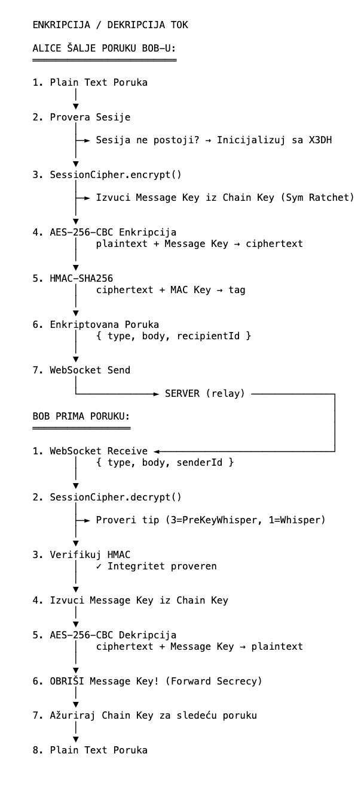

POGLAVLJE 4: IMPLEMENTACIJA E2E APLIKACIJE ZA RAZMENU PORUKA
Aplikacija se sastoji od tri glavne komponente:
- Backend (Node.js + PostgreSQL) - Zero-knowledge server
- Web klijent (React + Vite) - Browser aplikacija
- Mobilna aplikacija (React Native) - iOS/Android
Dijagram 11: Arhitektura Sistema
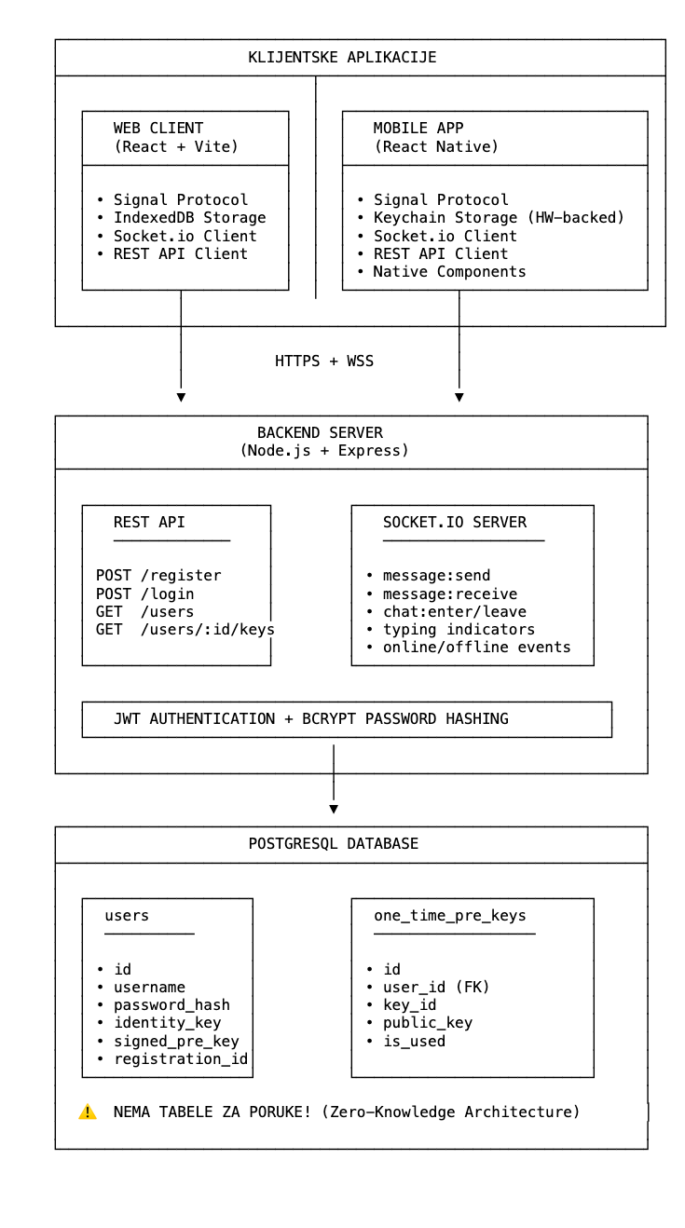
- Fajl: server/database/init.sql
-- Tabela korisnika
CREATE TABLE IF NOT EXISTS users (
id UUID PRIMARY KEY DEFAULT gen_random_uuid(),
username VARCHAR(255) UNIQUE NOT NULL,
password_hash VARCHAR(255) NOT NULL,
-- Signal Protocol javni ključevi
identity_key TEXT NOT NULL,
signed_pre_key_id INTEGER NOT NULL,
signed_pre_key TEXT NOT NULL,
signed_pre_key_signature TEXT NOT NULL,
registration_id INTEGER NOT NULL,
created_at TIMESTAMP DEFAULT CURRENT_TIMESTAMP,
updated_at TIMESTAMP DEFAULT CURRENT_TIMESTAMP
);
-- Tabela One-Time PreKeys
CREATE TABLE IF NOT EXISTS one_time_pre_keys (
id SERIAL PRIMARY KEY,
user_id UUID REFERENCES users(id) ON DELETE CASCADE,
key_id INTEGER NOT NULL,
public_key TEXT NOT NULL,
is_used BOOLEAN DEFAULT FALSE,
created_at TIMESTAMP DEFAULT CURRENT_TIMESTAMP,
UNIQUE(user_id, key_id)
);
-- Index za brže upite
CREATE INDEX idx_one_time_pre_keys_user_id ON one_time_pre_keys(user_id);
CREATE INDEX idx_one_time_pre_keys_is_used ON one_time_pre_keys(is_used);
- Važno: Nema tabele za poruke! Server ne čuva sadržaj komunikacije (zero-knowledge).

- Fajl: server/src/controllers/authController.ts
// POST /api/auth/register
export async function register(req: Request, res: Response) {
const { username, password, publicKeys } = req.body;
// 1. Hash password sa bcrypt (10 rounds)
const passwordHash = await bcrypt.hash(password, 10);
// 2. Sačuvaj korisnika i javne ključeve u DB
const result = await pool.query(
`INSERT INTO users (username, password_hash, identity_key, signed_pre_key_id,
signed_pre_key, signed_pre_key_signature, registration_id)
VALUES ($1, $2, $3, $4, $5, $6, $7) RETURNING id`,
[username, passwordHash, publicKeys.identityKey, publicKeys.signedPreKey.keyId,
publicKeys.signedPreKey.publicKey, publicKeys.signedPreKey.signature,
publicKeys.registrationId]
);
const userId = result.rows[0].id;
// 3. Sačuvaj One-Time PreKeys
for (const preKey of publicKeys.preKeys) {
await pool.query(
`INSERT INTO one_time_pre_keys (user_id, key_id, public_key)
VALUES ($1, $2, $3)`,
[userId, preKey.keyId, preKey.publicKey]
);
}
// 4. Generiši JWT token (7 dana expiration)
const token = jwt.sign({ userId, username }, JWT_SECRET, { expiresIn: '7d' });
res.json({ token, userId, username });
}

- Fajl: server/src/controllers/userController.ts
// GET /api/users/:userId/keys
export async function getUserKeys(req: Request, res: Response) {
const { userId } = req.params;
// 1. Preuzmi javne ključeve korisnika
const userResult = await pool.query(
`SELECT identity_key, signed_pre_key_id, signed_pre_key,
signed_pre_key_signature, registration_id
FROM users WHERE id = $1`,
[userId]
);
if (userResult.rows.length === 0) {
return res.status(404).json({ error: 'User not found' });
}
const user = userResult.rows[0];
// 2. Preuzmi jedan neiskorišćen One-Time PreKey
const preKeyResult = await pool.query(
`SELECT id, key_id, public_key
FROM one_time_pre_keys
WHERE user_id = $1 AND is_used = FALSE
LIMIT 1`,
[userId]
);
let oneTimePreKey = null;
if (preKeyResult.rows.length > 0) {
const preKey = preKeyResult.rows[0];
// Označi kao iskorišćen
await pool.query(
`UPDATE one_time_pre_keys SET is_used = TRUE WHERE id = $1`,
[preKey.id]
);
oneTimePreKey = {
keyId: preKey.key_id,
publicKey: preKey.public_key,
};
}
// 3. Vrati Key Bundle
res.json({
identityKey: user.identity_key,
registrationId: user.registration_id,
signedPreKey: {
keyId: user.signed_pre_key_id,
publicKey: user.signed_pre_key,
signature: user.signed_pre_key_signature,
},
oneTimePreKey,
});
}

- Fajl: server/src/socket.ts
import { Server } from 'socket.io';
const activeSessions = new Map<string, Set<string>>(); // userId → Set<recipientId>
export function setupSocketHandlers(io: Server) {
io.on('connection', (socket) => {
let userId: string | null = null;
// Autentifikacija WebSocket veze sa JWT-om
socket.on('authenticate', async (token: string) => {
try {
const decoded = jwt.verify(token, JWT_SECRET) as { userId: string };
userId = decoded.userId;
socket.join(userId); // Socket.io room po user ID-u
// Notifikuj sve korisnike da je ovaj user online
io.emit('user:online', { userId });
} catch (error) {
socket.emit('auth:error', { message: 'Invalid token' });
}
});
// Korisnik ulazi u chat session
socket.on('chat:enter', ({ recipientId }) => {
if (!userId) return;
if (!activeSessions.has(userId)) {
activeSessions.set(userId, new Set());
}
activeSessions.get(userId)!.add(recipientId);
// Notifikuj primaoca da je session aktivan
io.to(recipientId).emit('chat:session-status', {
userId,
sessionActive: true,
});
});
// Korisnik napušta chat
socket.on('chat:leave', ({ recipientId }) => {
if (!userId) return;
activeSessions.get(userId)?.delete(recipientId);
io.to(recipientId).emit('chat:session-status', {
userId,
sessionActive: false,
});
});
// Slanje enkriptovane poruke
socket.on('message:send', async ({ recipientId, encryptedContent }) => {
if (!userId) return;
// Provera da li obe strane imaju aktivan session
const senderInSession = activeSessions.get(userId)?.has(recipientId);
const recipientInSession = activeSessions.get(recipientId)?.has(userId);
if (!senderInSession || !recipientInSession) {
socket.emit('message:failed', {
recipientId,
reason: 'Both users must be in active chat session',
});
return;
}
// Relay enkriptovanu poruku primaocu (server NE MOŽE da je dekriptuje!)
io.to(recipientId).emit('message:receive', {
id: generateMessageId(),
senderId: userId,
encryptedContent, // { type, body }
timestamp: new Date().toISOString(),
});
// Potvrda pošiljaocu
socket.emit('message:delivered', { recipientId });
});
// Typing indikatori
socket.on('typing:start', ({ recipientId }) => {
io.to(recipientId).emit('typing:start', { userId });
});
socket.on('typing:stop', ({ recipientId }) => {
io.to(recipientId).emit('typing:stop', { userId });
});
// Disconnect
socket.on('disconnect', () => {
if (userId) {
activeSessions.delete(userId);
io.emit('user:offline', { userId });
}
});
});
}

Ključne karakteristike:
- Server samo relay-uje enkriptovane poruke
- Session-based messaging: obe strane moraju biti u aktivnom chat-u
- Real-time notifikacije (online/offline, typing, delivery)

- Fajl: client/src/App.tsx (pojednostavljeno):
function App() {
const [authState, setAuthState] = useState<AuthState>(null);
const [contacts, setContacts] = useState<Contact[]>([]);
const [activeChat, setActiveChat] = useState<string | null>(null);
const [messages, setMessages] = useState<ChatMessage[]>([]);
// Inicijalizacija Socket-a
useEffect(() => {
if (authState?.token) {
socketService.connect(authState.token);
socketService.on('message:receive', async (data) => {
// Dekriptuj primljenu poruku
const plaintext = await decryptMessage(data.senderId, data.encryptedContent);
setMessages(prev => [...prev, {
id: data.id,
senderId: data.senderId,
content: plaintext,
timestamp: data.timestamp,
}]);
});
return () => socketService.disconnect();
}
}, [authState]);
// Slanje poruke
const sendMessage = async (text: string) => {
if (!activeChat) return;
// 1. Enkriptuj poruku sa Signal Protocol-om
const encrypted = await encryptMessage(activeChat, text);
// 2. Pošalji preko WebSocket-a
socketService.emit('message:send', {
recipientId: activeChat,
encryptedContent: encrypted,
});
// 3. Dodaj u lokalnu listu
setMessages(prev => [...prev, {
id: generateId(),
senderId: authState!.userId,
content: text,
timestamp: new Date().toISOString(),
}]);
};
return (
<div>
{!authState ? (
<Auth onLogin={setAuthState} />
) : (
<>
<ContactList contacts={contacts} onSelect={setActiveChat} />
<ChatWindow
messages={messages}
onSendMessage={sendMessage}
/>
</>
)}
</div>
);
}

Ključne karakteristike:
- Zero-Knowledge Server: Server ne može dekriptovati poruke
- Session-Based Messaging: Obe strane moraju biti u aktivnom chatu
- JWT Authentication: Stateless auth sa 7-day expiration
- bcrypt Password Hashing: 10 rounds, salt automatski
- CORS Protection: Samo dozvoljeni origin-i
- IndexedDB Encryption: Browser-native encryption at rest
- React Native Keychain: Hardware-backed encryption za mobile
- One-Time PreKey Rotation: Svaki se koristi samo jednom
- Forward Secrecy: Message keys se brišu nakon upotrebe

ZAKLJUČAK
Signal Protokol predstavlja trenutno najsigurniji i najšire prihvaćen standard za end-to-end enkriptovanu komunikaciju. Kroz ovaj rad, demonstrirali smo kako se teorijski koncepti protokola mogu uspešno implementirati u modernim web i mobilnim aplikacijama koristeći TypeScript, NodeJS kao i React i React Native.

- Teorijsko razumevanje: Detaljno smo objasnili kako X3DH i Double Ratchet algoritmi postižu Perfect Forward Secrecy i Post-Compromise Security.
- Praktična implementacija: Pokazali smo konkretnu TypeScript implementaciju koristeći libsignal-protocol-typescript biblioteku, sa realnim primerima koda.
- Funkcionalna aplikacija: Izgradili smo kompletnu multi-platform aplikaciju (web + iOS + Android) sa zero-knowledge arhitekturom.
- Sigurnosne garancije: Implementirali smo sve ključne sigurnosne mere uključujući hardware-backed storage, session-based messaging, i proper key management.
Karakteristike implementacije:
- Kompleksnost: Signal Protocol je složen za pravilnu implementaciju
- Browser limitations: IndexedDB nije idealan za visoko osetljive ključeve
- Key management: Korisnici mogu izgubiti pristup ako izgube uređaj
- Performance: Kriptografske operacije su CPU-intensive
- Multi-device sync: Komplikovano bez kompromitovanja sigurnosti
Aplikacija opisana u ovom radu može biti proširena sa:
- Group Messaging: Implementacija Sender Keys protokola za efikasne grupne razgovore
- Voice/Video Calls: Integracija SRTP protokola za enkriptovane pozive
- Sealed Sender: Sakrivanje metapodataka od servera
- Multi-Device Support: Sync ključeva između više uređaja istog korisnika
- Disappearing Messages: Automatsko brisanje poruka nakon određenog vremena
- Backup System: Enkriptovan backup privatnih ključeva
- Safety Number Verification: UI za manualno verifikaciju identiteta
- Contact Discovery: Privacy-preserving način pronalaženja kontakata

U eri masovnog nadzora, korporativnog praćenja i učestalih curenja podataka, end-to-end enkripcija nije luksuz već neophodnost. Signal Protokol je dokazao da je moguće pružiti vojni nivo sigurnosti običnim korisnicima bez kompromitovanja jednostavnosti korišćenja.

Trenutni globalni trend je porast upotrebe E2E enkriptovanih aplikacija:
- WhatsApp (3+ milijarde korisnika)
- Signal (50+ miliona)
- iMessage (1+ milijarda)
- Telegram Secret Chats (700+ miliona)
Ovo pokazuje da korisnici cene svoju privatnost i da je industrija prepoznala potrebu za sigurnom komunikacijom.
Signal Protokol je više od tehničkog dostignuća - to je fundamentalna odbrana ljudskog prava na privatnost u digitalnom dobu. Implementacija opisana u ovom radu demonstrira da je izgradnja privatnih komunikacionih sistema dostupna svim programerima, ne samo velikim korporacijama.
Kroz razumevanje i primenu Signal Protokola, doprinos razvoju ekosistema privatnih komunikacija koji će zaštititi buduće generacije od neželjenog nadzora i curenja podataka.

LITERATURA
[1] Greenwald, G., MacAskill, E. (2013). "NSA Prism program taps in to user data of Apple, Google and others". The Guardian.
[2] Bellare, M., Rogaway, P. (1993). "Entity Authentication and Key Distribution". CRYPTO '93. Springer.
[3] Jarecki, S., Liu, X. (2009). "Efficient Oblivious Pseudorandom Function with Applications to Adaptive OT and Secure Computation of Set Intersection". TCC 2009.
[4] Whittaker, Z. (2019). "Facebook admits it stored 'hundreds of millions' of account passwords in plaintext". TechCrunch.
[5] Morris, C. (2021). "Massive data leak exposes 700 million LinkedIn users' information". Fortune.
[6] Whittaker, Z. (2022). "Twitter fixes security bug that exposed at least 5.4 million accounts". TechCrunch.
[7] Menn, J. (2023). "23andMe says hackers accessed ancestry information from 6.9 million users". The Washington Post.
[8] Cox, J., Hoppenstedt, M. (2018). "Sources: Facebook Has Fired Multiple Employees for Snooping on Users". Vice/Motherboard.
[9] Chen, A. (2010). "GCreep: Google Engineer Stalked Teens, Spied on Chats". Gawker.
[10] Franceschi-Bicchierai, L. (2019). "Snapchat Employees Abused Data Access to Spy on Users". Vice/Motherboard.
[11] CLOUD Act, S.2383, 115th Congress (2018). "Clarifying Lawful Overseas Use of Data Act".
[12] Tsotsis, A. (2011). "Twitter Nabs The Two Guys Behind Mobile Security Startup Whisper Systems". TechCrunch.
[13] Twitter/Whisper Systems (2011). "TextSecure and RedPhone Released as Open Source". GitHub Repository.
[14] Marlinspike, M. (2013). "Advanced Cryptographic Ratcheting". Open Whisper Systems Blog.
[15] Perrin, T., Marlinspike, M. (2016). "The Signal Protocol Specifications". Signal Messenger.
[16] WhatsApp (2016). "WhatsApp Encryption Overview". WhatsApp Security.
[17] Facebook Newsroom (2016). "Messenger Secret Conversations Technical Whitepaper".
[18] Google (2020). "Messages End-to-End Encryption Overview". Google Security Blog.
[19] Skype (2018). "Private Conversations in Skype". Skype Support.
[20] Acton, B., Marlinspike, M. (2018). "Signal Foundation". Signal Blog.
[21] Lund, J. (2018). "Technology Preview: Sealed Sender for Signal". Signal Blog.
[22] Signal (2020). "Introducing Signal PINs". Signal Blog.
[23] Cohn-Gordon, K., Cremers, C., Dowling, B., Garratt, L., Stebila, D. (2017). "A Formal Security Analysis of the Signal Messaging Protocol". IEEE EuroS&P 2017.
[24] Cohn-Gordon, K., Cremers, C., Garratt, L. (2016). "On Post-Compromise Security". IEEE CSF 2016.
[25] Kobeissi, N., Bhargavan, K., Blanchet, B. (2017). "Automated Verification for Secure Messaging Protocols and their Implementations: A Symbolic and Computational Approach". IEEE EuroS&P 2017.
[26] Daemen, J., Rijmen, V. (2002). "The Design of Rijndael: AES - The Advanced Encryption Standard". Springer.
[27] NIST FIPS 197 (2001). "Advanced Encryption Standard (AES)". National Institute of Standards and Technology.
[28] Diffie, W., Hellman, M. (1976). "New Directions in Cryptography". IEEE Transactions on Information Theory 22(6).
[29] Bernstein, D. J. (2006). "Curve25519: New Diffie-Hellman Speed Records". PKC 2006.
[30] RFC 7748 (2016). "Elliptic Curves for Security". Internet Engineering Task Force.
[31] Merkle, R. (1978). "Secure Communications Over Insecure Channels". Communications of the ACM 21(4).
[32] NIST FIPS 180-4 (2015). "Secure Hash Standard (SHS)". National Institute of Standards and Technology.
[33] RFC 2104 (1997). "HMAC: Keyed-Hashing for Message Authentication". Internet Engineering Task Force.
[34] Krawczyk, H. (2010). "Cryptographic Extraction and Key Derivation: The HKDF Scheme". CRYPTO 2010.
[35] RFC 5869 (2010). "HMAC-based Extract-and-Expand Key Derivation Function (HKDF)". Internet Engineering Task Force.
[36] Menezes, A., van Oorschot, P., Vanstone, S. (1996). "Handbook of Applied Cryptography". CRC Press.
[37] Cohn-Gordon, K., Cremers, C., Garratt, L. (2016). "On Post-Compromise Security". IEEE CSF 2016.
[38] Marlinspike, M., Perrin, T. (2016). "The X3DH Key Agreement Protocol". Signal Specifications.
[39] Perrin, T., Marlinspike, M. (2016). "The Double Ratchet Algorithm". Signal Specifications.
[40] Alwen, J., Coretti, S., Dodis, Y. (2019). "The Double Ratchet: Security Notions, Proofs, and Modularization for the Signal Protocol". EUROCRYPT 2019.
[41] Cole, D. (2014). "We Kill People Based on Metadata". New York Review of Books.
[42] Privacy Research (2021). "@privacyresearch/libsignal-protocol-typescript". npm Package.
[43] Microsoft (2012). "TypeScript - JavaScript that scales". TypeScript Documentation.
[44] Signal (2016). "libsignal-protocol-java Documentation". GitHub.
[45] W3C (2018). "Indexed Database API 2.0". World Wide Web Consortium.

Online dokumentacija:
- Signal Protocol Specifications: https://signal.org/docs/
- libsignal-protocol-typescript: https://github.com/privacyresearch/libsignal-protocol-typescript
- Double Ratchet Specification: https://signal.org/docs/specifications/doubleratchet/
- X3DH Specification: https://signal.org/docs/specifications/x3dh/

Knjige:
- Aumasson, J.-P. (2017). "Serious Cryptography: A Practical Introduction to Modern Encryption". No Starch Press.
- Ferguson, N., Schneier, B., Kohno, T. (2010). "Cryptography Engineering". Wiley.

Video materijali:
- Moxie Marlinspike - "The Difficulty Of Private Contact Discovery" (DEF CON 21)
- Trevor Perrin - "The Axolotl Protocol" (RWC 2014)

Naučni radovi:
- Unger, N. et al. (2015). "SoK: Secure Messaging". IEEE S&P.
- Frosch, T. et al. (2016). "How Secure is TextSecure?". IEEE EuroS&P.

